Mülki dövriyyə nəticəsində baş verən hüquqi hadisələrdən yaranan yeni hüquq və vəzifələr barədə fiziki və hüquqi şəxslərin məlumatlandırılması üçün elektron müraciət

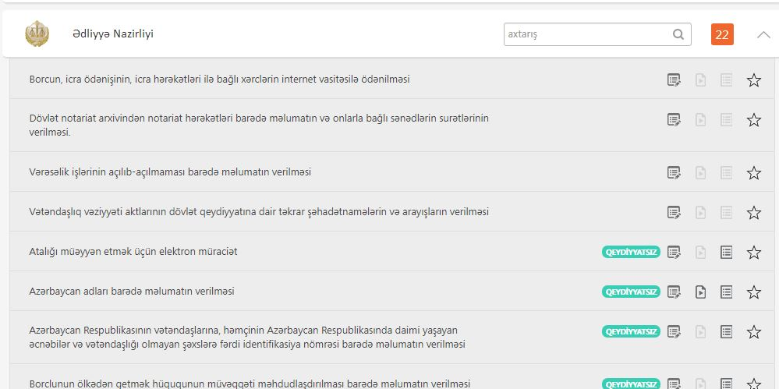
Bu xidmət vasitəsilə vətəndaşlar mülki dövriyyə nəticəsində baş verən hüquqi hadisələrdən yaranan yeni hüquq və vəzifələr barədə fiziki və hüquqi şəxslərin məlumatlandırılması üçün elektron müraciət edə bilərlər. Elektron xidmətdən istifadə etmək üçün https://www.e-gov.az – “Elektron Hökümət" portalına daxil olaraq Ədliyə Nazirliyi tərəfindən təqdim olunan elektron xidmətlərin siyahasından “Mülki dövriyyə nəticəsində baş verən hüquqi hadisələrdən yaranan yeni hüquq və vəzifələr barədə fiziki və hüquqi şəxslərin məlumatlandırılması” xidmətini seçmək lazımdır. (Şək:1)

Şəkil:1
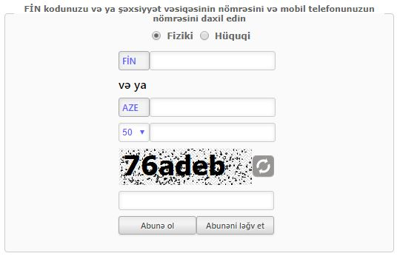
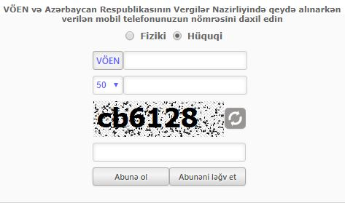
Elektron xidmətə daxil olduqdan sonra FİZİKİ ŞƏXSLƏR hissəsi seçildikdən sonra açılan pəncərədə FİN kodunu vəya Şəxsiyyət vəsiqəsinin nömrəsi və mobil telefonunun nömrəsi daxil edilməlidir. HÜQUQİ ŞƏXSLƏR hissəsində isə VÖEN və mobil telefonunun nömrəsini daxil edib, ən aşağıda yerləşən bölmədə şəkildə görünən təhlükəsizlik kodu xanaya yazılır. ‘Abunə ol’ seçimi ilə xidmətə yeni abunə olunur, eləcə də ‘Abunəni ləğv et’ seçimi ilə öncədən olan abunəliyi sonlandırmaq olur ( Şək:2). Bunun üçün abunə olma zamanı daxil ediləm məlumatlar təkrar yazılaraq “Abunəni ləğv et” düyməsi seçilir.
Şəkil:2
Növbəti mərhələdə telefonunuza göndərilən mesajda olan təstiqləyici kod aşağıda yerləşən xanaya daxil edilməlidir. (Şək:3)
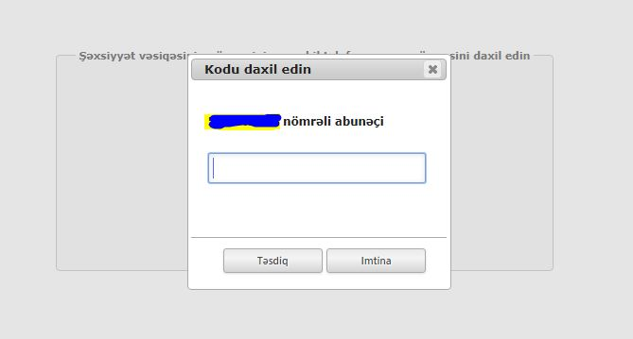

Şəkil:3

Növbəti olaraq göndərilmiş kodun düzgünlüyü yoxlanıldıqdan və sistem tərəfindən təstiqləndikdən sonra abunəlik aktif olacaq.
Bildiririk ki, məlumat sms-in qiyməti 0.15 AZN olacaq.

